ESCOLA MUNICIPAL INFANTIL PREFEITO ALCIDES FERRARI.
DISCIPLINA: ARTES
PROFESSORA: ELISÂNGELA MASQUIO.

ALUNO (A):______________________________________ PRÉ: I
ATIVIDADE: PINTANDO DE ACORDO COM A LEGENDA.

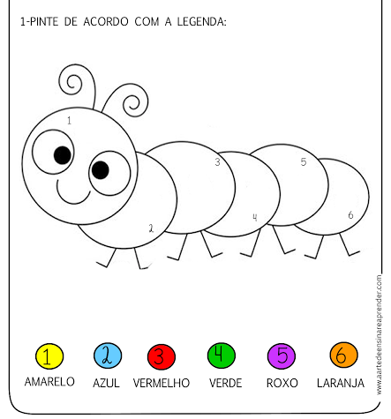

ESCOLA MUNICIPAL INFANTIL PREFEITO ALCIDES FERRARI.
DISCIPLINA: ARTES
PROFESSORA: ELISÂNGELA MASQUIO.

ALUNO (A):______________________________________ PRÉ: I
ATIVIDADE: TÉCNICA DO PONTILHISMO.
- VAMOS USAR COTONETES E TINTA, PONTILHAR AO REDOR DOS DESENHOS DENTRO DOS PONTINHOS E DESCOBRIR QUE FIGURA APARECE. COM AJUDA DE UM ADULTO ESCREVA OS NOMES DAS FIGURAS QUE VOCÊ PONTILHOU.

ESCOLA MUNICIPAL INFANTIL PREFEITO ALCIDES FERRARI.
DISCIPLINA: ARTES
PROFESSORA: ELISÂNGELA MASQUIO.

ALUNO (A):______________________________________ PRÉ: I
ATIVIDADE: TÉCNICA DO PONTILHISMO.

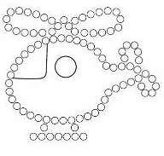

LEMBRANDO QUE NO DIA 10 É COMEMORADO O DIA DAS MÃES, VAMOS PINTAR UM CARTÃO BEM BONITO PARA SUA MÃE!
SEGUE UMA PEQUENA MENSAGEM.

PARABÉNS MAMÃE PELO SEU DIA!

PINTE, RECORTE E ENTREGUE A SUA MÃE.

